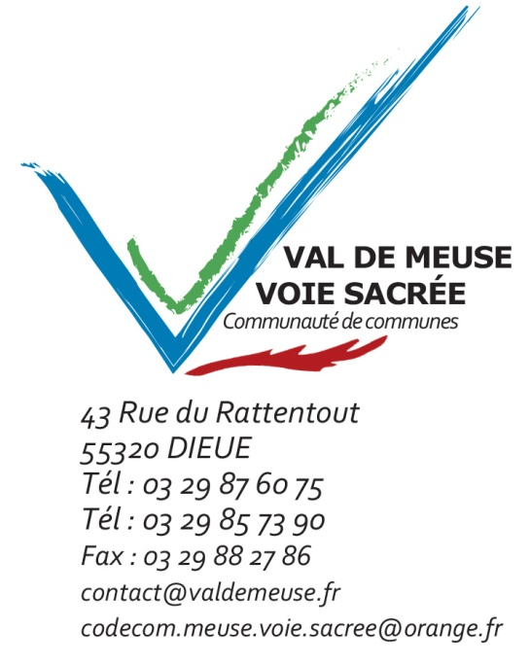**Ancemont, le 09/02/2024**

**OFFRE D’EMPLOI**

La Communauté de Communes recherche sa **Responsable Pôle Scolaire / petite enfance**

Descriptif des fonctions :

* **Contribuer et mettre en œuvre la politique scolaire et petite enfance de la Codecom**
* Assister les élus référents du pôle
* Relais des trois petites crèches et du Relais Petite Enfance
* Relation avec les enseignants
* Relais auprès des ATSEM
* En lien avec le responsable du pôle enfance/jeunesse, piloter la Convention Territoriale Globale avec la CAF.
* Être le référent des partenaires institutionnels (CAF, MSA, Département, DDCSPP, Région, Education Nationale) pour son domaine d’intervention.
* Suivi des documents contractuels avec la CAF et notamment le Contrat Enfance Jeunesse
* **Pilotage des équipes**
* Organiser le travail des services en lien avec les directeurs de crèches et responsables de sites
* En veille pour garantir le bon fonctionnement des services (qualité d’accueil, de sécurité, du respect de la législation)
* Organiser et animer des réunions au sein de l’équipe
* **Suivi financier du pôle**
* Suivi des dossiers de subvention des services petite enfance et scolaire
* Réaliser un suivi des indicateurs budgétaires
* Assurer le suivi des heures complémentaires du pôle
* Superviser la facturation des crèches

**CONDITIONS D’EMPLOI :**

**Lieu d’affectation** : DIEUE (55)

**Type de recrutement** : Contractuel de droit public, contrat de 6 mois, 35h/hebdo

**Salaire à négocier selon profil et expérience**

**Prise de poste** : dés que possible